Produtos e Insumos
- Produtos Finais: Bloco, Paver, Canaleta e Fincadinho. O resultado da linha é o pallet com os produtos acabados.
- Agregados: Areia, Pó de Pedra e Pedrisco.
- Componentes de Mistura: Cimento, Água e Aditivo.
- Insumos de Embalagem: Pallet de madeira, Plástico Stretch e Fita PET.

Fluxo de Operação (Macroetapas)
O processo produtivo segue esta sequência:
- Silos de Agregados.
- Pesagem.
- Misturador 1 e Misturador 2.
- Prensagem.
- Pré-Cura.
- Embalagem.

Parâmetros Técnicos de Processo (Setup da Máquina)
- Silos de Agregados: Ajustar o tempo de voo dos agregados.
- Pesagem: Definir o peso das matérias-primas, realizar o ajuste fino e controlar o tempo de esteira de pesagem.
- Misturadores: Controlar o peso do cimento, quantidade de água, dosagem de aditivo e o tempo de mistura. Também é monitorado o tempo de esteira de saída do concreto.
- Prensagem: Ajustar o tempo de alimentação do concreto, tempo de agitação, tempo de prensagem, tempo de inércia e tempo de avanço do introdutor. Acompanhar o tempo de esteira de saída do produto.
- Pré-Cura: Acompanhar o tempo de cura.

Características de Qualidade (Inspeção)
- Agregados: Verificar impurezas e realizar a análise da umidade dos agregados.
- Concreto/Massa: Avaliar o ponto da massa e a umidade da massa.
- Peças Prensadas: Inspecionar a altura do bloco, marca de água, presença de rebarbas dos produtos e a compactação do concreto.
- Pré-Cura: Identificar trincas e falta de massa. Realizar a retirada de peças com defeitos e checar empilhamento, posicionamento e quantidade.

Atividades Críticas de Operação
- Logística Inicial: Na operação da Pá Carregadeira, não exceder a capacidade da concha, transitar em baixa velocidade, não exceder a capacidade do silo e informar ao operador da central de mistura as condições dos agregados.
- Pesagem: Verificação da Ordem de Produção e reconhecimento dos alarmes de sobrecarga.
- Prensagem: Verificação da Ordem de Produção, abastecimento de tábuas e alimentação das máquinas com o concreto.
- Movimentação Interna: Cuidado com o funcionamento do transpallet, retirada da tábua com os blocos, armazenamento das estantes com a tábua de blocos e nas trocas de estantes cheias por vazias.
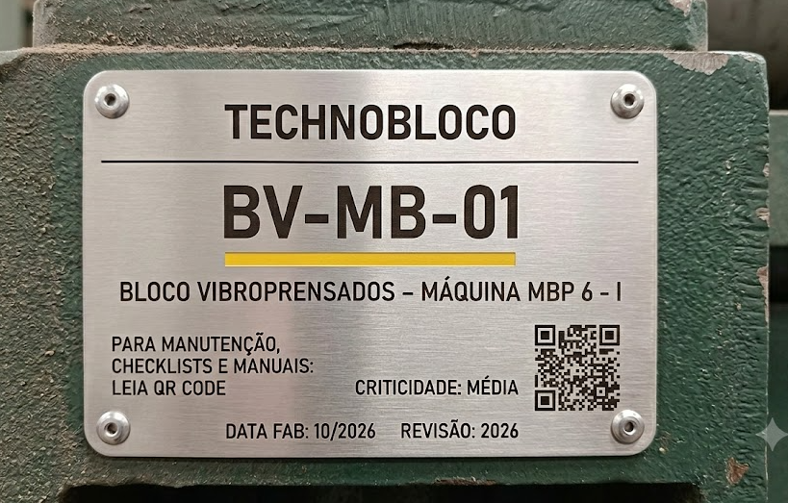
- Embalagem: Separação das peças com defeitos em pallets.
Fonte: Gerada por I.A | Imagem ilustrativa

